vCenter 服務 VM 自動重開工具
Watch-VMHealth.ps1
使用手冊與實測報告
版本 1.0 2026-09-14
PowerShell 7 / VMware PowerCLI 13.x 實測環境：VMware Cloud Foundation 9.1（vCenter 9.1）

目錄
1. 概述
1.1 適用範圍與設計原則
1.2 與 vSphere HA VM Monitoring 的關係
2. 運作原理
2.1 「壞掉」的判定條件
2.2 保護機制
2.3 重開方式的選擇
3. 環境需求
4. 安裝與參數
4.1 安裝
4.2 參數一覽
5. 執行方式
5.1 第一步：用 DryRun 觀察
5.2 用 vSphere Tag 框選範圍（建議）
5.3 常駐模式
5.4 Windows 工作排程（一次性模式）
5.5 沒裝 Tools 的 VM
6. 日誌與狀態檔
6.1 日誌格式
6.2 狀態檔 watch-vmhealth.state.json
7. 實測驗證
7.1 測試環境與方法
7.2 結果：當機 → 3 次確認 → 硬重置 → 寬限 → 恢復
7.3 管理元件未被影響
7.4 實測抓到並修正的問題
8. 注意事項與限制
9. 常見問題
附錄 A：Watch-VMHealth.ps1 原始碼

1. 概述
服務 VM 偶爾會「掛在那裡」：作業系統當機沒有回應、或重開機後卡在開機畫面起不來。這類故障 VM 在 vCenter 上看起來仍是 Powered On，vSphere HA 不會處理（HA 只處理主機故障），必須有人發現後手動重開。
Watch-VMHealth.ps1 就是把這件事自動化：定期檢查指定範圍內的 VM，一旦判定「壞掉」且連續多次確認，就自動執行重開；同時內建多道保護機制，避免誤判與無限重開迴圈。

1.1 適用範圍與設計原則
- 只針對服務（工作負載）VM。vCenter、NSX、SDDC Manager、vCLS、Supervisor 控制平面等管理元件一律排除，不由本工具處理。
- 先觀察再動手。連續 N 次檢查都失敗才重開；開機後一段時間內不判定；同一台 VM 有冷卻時間與每日重開上限。
- 可先 DryRun。加 -DryRun 只記錄「本來會做什麼」，不執行任何電源操作，適合上線前觀察一段時間。
- 狀態落地。連續失敗計數與重開紀錄寫在 JSON 狀態檔，因此用 Windows 排程「每 5 分鐘跑一次」也能跨次累計，不一定要常駐。

1.2 與 vSphere HA VM Monitoring 的關係
vSphere HA 本身有「VM Monitoring」功能，同樣以 VMware Tools heartbeat 判斷 guest 是否當機並重置。若客戶環境已啟用且滿足需求，可直接使用原生功能。本工具的差異在於：
面向 | vSphere HA VM Monitoring | Watch-VMHealth.ps1
判定依據 | Tools heartbeat（可選 App Monitoring） | Tools 執行狀態 + heartbeat + 可選 ICMP ping
開機卡住（Tools 從未起來） | 不處理（heartbeat 從未建立） | 開機超過寬限期仍無 Tools → 重開
範圍控制 | 叢集層級，可對個別 VM 覆寫 | 以名稱 wildcard 或 vSphere Tag 精準框選
重開方式 | 一律硬重置 | Tools 活著走正常重開，死了才硬重置
紀錄 | vCenter 事件 | 本機日誌 + 狀態檔 + vCenter 事件
前提 | 叢集需啟用 HA | 只需 PowerCLI 能連 vCenter

2. 運作原理
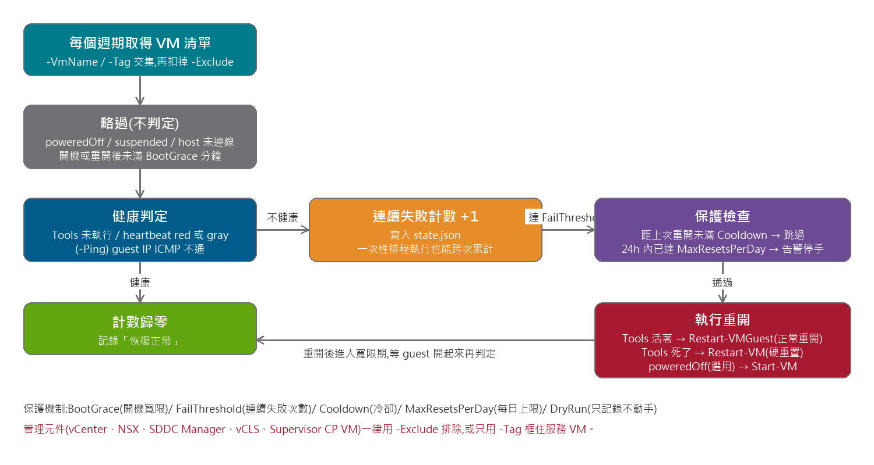
圖 1 每個檢查週期的判定與動作流程

2.1 「壞掉」的判定條件
VM 必須是 Powered On、且所在主機連線正常，才會進入判定。符合以下任一條件即視為「不健康」：
情況 | 判定依據（vCenter 屬性） | 對應的動作
Guest 當機沒回應 | VMware Tools 已安裝，但 ToolsRunningStatus ≠ guestToolsRunning | Restart-VM（硬重置）
Tools 在跑但 guest 卡住 | GuestHeartbeatStatus 為 red 或 gray | Restart-VM（硬重置）
重開後卡在開機畫面 | 開機已超過 -BootGraceMinutes，Tools 仍未啟動 | Restart-VM（硬重置）
網路不通（需 -Ping） | guest IP（Tools 回報或 -PingMap 指定）ICMP 不通 | Tools 活著 → Restart-VMGuest（正常重開）
意外關機（需 -PowerOnIfOff） | PowerState = poweredOff | Start-VM

以下情況一律略過、不動手：VM 為 suspended；主機 disconnected / not responding（屬主機問題）；沒裝 Tools 也沒有 ping 目標（無法判定）；開機或重開後尚在寬限期內。

2.2 保護機制
機制 | 參數 | 預設 | 目的
連續失敗門檻 | -FailThreshold | 3 | 單次抖動（例如 Tools 短暫重啟、網路瞬斷）不會觸發重開
開機寬限期 | -BootGraceMinutes | 10 | 開機 / 重開後這段時間內不判定，給 guest 足夠時間起來
冷卻時間 | -CooldownMinutes | 30 | 同一台 VM 重開後這段時間內不再重開
每日上限 | -MaxResetsPerDay | 3 | 24 小時內超過上限就停手並記 ERROR，交由人工處理
只記錄不動手 | -DryRun | — | 上線前觀察誤判率
範圍排除 | -Exclude | vCLS*, SupervisorControlPlaneVM* | 管理元件永遠不在範圍內

注意 寬限期同時以 vCenter 的 BootTime 與「本工具上次重開時間」較晚者起算。實測發現 Restart-VM 硬重置不會更新 vCenter 的 Runtime.BootTime，若只看 BootTime，重置後 20 秒就會再次誤判為不健康。

2.3 重開方式的選擇
Guest 狀態 | 動作 | 說明
Tools 仍在執行（只有 ping 不通或 heartbeat 異常） | Restart-VMGuest | 透過 Tools 通知作業系統正常關機重啟，檔案系統較安全
Tools 已停止 / 從未啟動 | Restart-VM | 等同按 Reset 鍵；guest 已無回應時唯一可行的手段
Powered Off（需 -PowerOnIfOff） | Start-VM | 預設不啟用，避免把刻意關機的 VM 開起來

3. 環境需求
項目 | 需求
執行主機 | Windows 或 Linux，PowerShell 7.x（pwsh）
模組 | VMware.PowerCLI 13.x（Install-Module VMware.PowerCLI）
vCenter | vCenter Server 7.0 / 8.0 / 9.x（實測 9.1）
vCenter 帳號權限 | 對目標 VM：Virtual machine → Interaction → Power On / Power Off / Reset；對 inventory：唯讀。建議建立專用角色與服務帳號，不要用 administrator
網路 | 執行主機 → vCenter 443；若使用 -Ping，執行主機 → 各 guest IP 的 ICMP 需放行
Guest 端 | 建議安裝 VMware Tools（open-vm-tools 亦可）；沒有 Tools 的 VM 須以 -PingMap 指定 IP 才能判定

建議 vCenter 的 Tools 狀態與 heartbeat 由主機每 30 秒左右更新，檢查間隔建議 ≥ 30 秒；預設 60 秒 × 3 次 = 約 3 分鐘內偵測並重開。

4. 安裝與參數

4.1 安裝
- 將 Watch-VMHealth.ps1 放到執行主機任一目錄（例如 C:\Tools\VMHealth\）。日誌與狀態檔預設會寫在同一目錄。
- 安裝 PowerCLI 並允許自簽憑證（腳本內已自動設定 InvalidCertificateAction Ignore，僅限本 session）：
Install-Module VMware.PowerCLI -Scope CurrentUser

- 準備 vCenter 帳號。建議用 PSCredential 物件傳入；排程情境可用 Export-Clixml 把憑證加密存檔（僅同一使用者、同一台機器可解開）：
# 只做一次：互動輸入並加密存檔
Get-Credential | Export-Clixml C:\Tools\VMHealth\vc.cred
# 之後執行時載入
$cred = Import-Clixml C:\Tools\VMHealth\vc.cred

4.2 參數一覽
參數 | 型別 / 預設 | 說明
-Server | 字串，必填 | vCenter FQDN 或 IP
-Credential | PSCredential | vCenter 帳號；未給則看 -User / -Password，都沒給會互動詢問
-User / -Password | 字串 | 明文帳密（僅建議測試用）
-VmName | 字串陣列，預設 * | VM 名稱 wildcard，可多個，例如 'app-*','db-*'
-Tag | 字串陣列 | 只監看貼了這些 vSphere Tag 的 VM（與 -VmName 取交集）
-Exclude | 字串陣列 | 排除名單 wildcard，預設 vCLS*、SupervisorControlPlaneVM*
-FailThreshold | 整數，3 | 連續幾次不健康才動手
-BootGraceMinutes | 整數，10 | 開機 / 重開後幾分鐘內不判定
-CooldownMinutes | 整數，30 | 同一台 VM 重開後多久內不再重開
-MaxResetsPerDay | 整數，3 | 24 小時內最多重開幾次
-Ping | switch | 額外以 ICMP 判定；IP 取自 Tools 回報的第一個 IPv4
-PingMap | hashtable | VM 名稱 → IP 對照，供沒裝 Tools 或多網卡的 VM 指定 ping 目標
-PowerOnIfOff | switch | poweredOff 也視為異常並開機（預設關閉）
-Loop / -IntervalSeconds | switch / 整數，60 | 常駐模式與檢查間隔；不加 -Loop 則跑一次就結束
-DryRun | switch | 只記錄不執行
-LogPath / -StatePath | 字串 | 日誌與狀態檔路徑，預設與腳本同目錄

5. 執行方式

5.1 第一步：用 DryRun 觀察
上線前先用 -DryRun 跑幾天，確認範圍正確、沒有誤判：
pwsh .\Watch-VMHealth.ps1 -Server vc01.example.com -Credential $cred `
-VmName 'app-*','web-*' -Exclude 'vcf-*','vCLS*' -Ping -Loop -IntervalSeconds 60 -DryRun

5.2 用 vSphere Tag 框選範圍（建議）
比起靠命名規則，用 Tag 更明確：在 vCenter 建立分類 VMHealth、標籤 AutoRestart，貼到要納管的服務 VM 上，管理元件自然不在範圍內。
# vCenter 端（一次性）
New-TagCategory -Name VMHealth -Cardinality Single -EntityType VirtualMachine
New-Tag -Name AutoRestart -Category VMHealth
Get-VM app-01, app-02 | New-TagAssignment -Tag AutoRestart

# 監看端
pwsh .\Watch-VMHealth.ps1 -Server vc01.example.com -Credential $cred -Tag AutoRestart -Ping -Loop

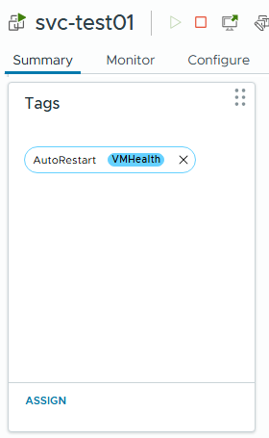
圖 2 vSphere Client：服務 VM 貼上 VMHealth / AutoRestart 標籤

5.3 常駐模式
加 -Loop 後腳本不會結束，每 -IntervalSeconds 秒檢查一次；vCenter 連線中斷會自動重連。適合放在一台維運跳板機以服務或排程「開機時啟動」的方式跑。

5.4 Windows 工作排程（一次性模式）
不加 -Loop 時跑一次就結束，連續失敗計數存在狀態檔，因此排程每 5 分鐘跑一次同樣能累計到門檻：
$action = New-ScheduledTaskAction -Execute 'pwsh.exe' -Argument ('-NoProfile -File C:\Tools\VMHealth\Watch-VMHealth.ps1 ' +
'-Server vc01.example.com -Credential (Import-Clixml C:\Tools\VMHealth\vc.cred) -Tag AutoRestart -Ping')
$trigger = New-ScheduledTaskTrigger -Once -At (Get-Date) -RepetitionInterval (New-TimeSpan -Minutes 5)
Register-ScheduledTask -TaskName 'Watch-VMHealth' -Action $action -Trigger $trigger -RunLevel Highest

注意 排程情境下 FailThreshold 3 × 每 5 分鐘 = 最慢約 15 分鐘才會重開；若要更快，縮短排程間隔或改用常駐模式。

5.5 沒裝 Tools 的 VM
pwsh .\Watch-VMHealth.ps1 -Server vc01.example.com -Credential $cred -VmName legacy01 -Ping -PingMap @{ legacy01 = '10.10.1.50' }

6. 日誌與狀態檔

6.1 日誌格式
等級 | 意義
INFO | 每次檢查的彙總（幾台正常 / 異常 / 略過）、動作已送出、恢復正常
WARN | 某台 VM 不健康（含第幾次 / 門檻與原因）、冷卻中、有待回答的 VM 問題
ACTION | 達門檻，即將執行的動作與原因
ERROR | 達每日上限、電源操作失敗、vCenter 連線失敗

6.2 狀態檔 watch-vmhealth.state.json
{
"app-01": {
"fails": 0, // 目前連續失敗次數
"lastReason": "", // 最近一次不健康的原因
"resets": ["2026-09-14T21:15:15+08:00"] // 24 小時內的重開紀錄
}
}

已不存在於 vCenter 的 VM 會自動從狀態檔移除。若要「重置」某台 VM 的計數，直接刪掉該 VM 的區塊或整個檔案即可。

7. 實測驗證

7.1 測試環境與方法
項目 | 內容
平台 | VMware Cloud Foundation 9.1，vCenter 9.1，4 台 ESX 主機（vSAN）
監看範圍 | -VmName 'svc-*' -Exclude 'vcf-m02-*'（8 台管理元件全部排除）；另以 -Tag AutoRestart 驗證標籤框選
測試 VM | svc-test01（Photon OS 5，VMware Tools 執行中）
參數 | -Ping -Loop -IntervalSeconds 20 -FailThreshold 3 -BootGraceMinutes 3
故障注入 | 在 guest 內執行 echo c > /proc/sysrq-trigger 觸發 kernel panic（真實當機：Tools 停止、heartbeat 變紅、ping 不通）
驗證方式 | 腳本日誌 + vCenter 事件 + guest 重開後 uptime

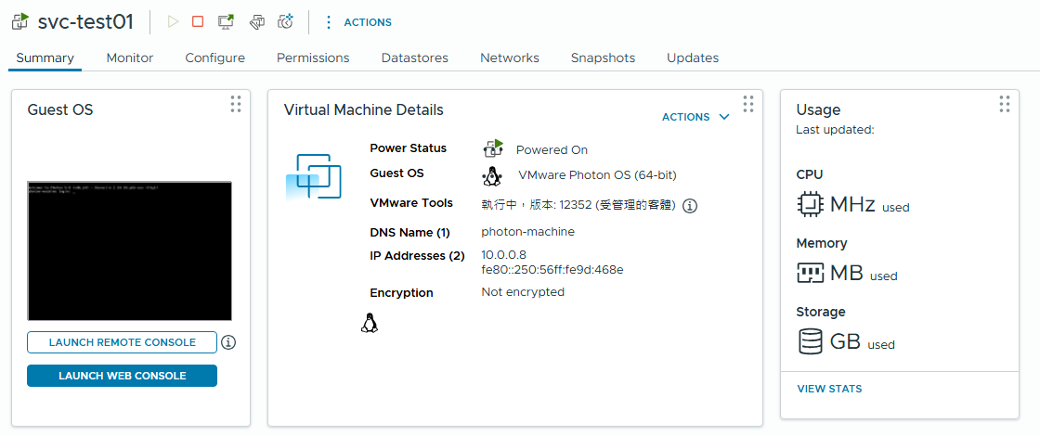
圖 3 測試 VM svc-test01：Tools 執行中、IP 10.0.0.8

7.2 結果：當機 → 3 次確認 → 硬重置 → 寬限 → 恢復
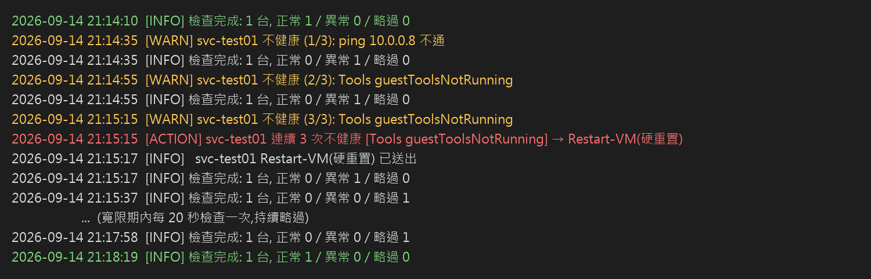
圖 4 完整一輪日誌：21:14:35 首次偵測，21:15:15 達門檻硬重置，寬限期略過，21:18:19 恢復正常
時間 | 事件 | 說明
21:14:10 | 正常 1 / 異常 0 | 基準：VM 健康
約 21:14:33 | guest kernel panic | 故障注入
21:14:35 | 不健康 (1/3)：ping 不通 | guest 已死，Tools 狀態尚未被 vCenter 更新
21:14:55 | 不健康 (2/3)：Tools guestToolsNotRunning | vCenter 已反映 Tools 停止
21:15:15 | 不健康 (3/3) → Restart-VM（硬重置） | 達門檻；Tools 已死所以走硬重置
21:15:37 ~ 21:17:58 | 略過 1 | 重開後 3 分鐘寬限期內不判定
21:18:19 | 正常 1 / 異常 0 | guest 開機完成、Tools 恢復，計數歸零

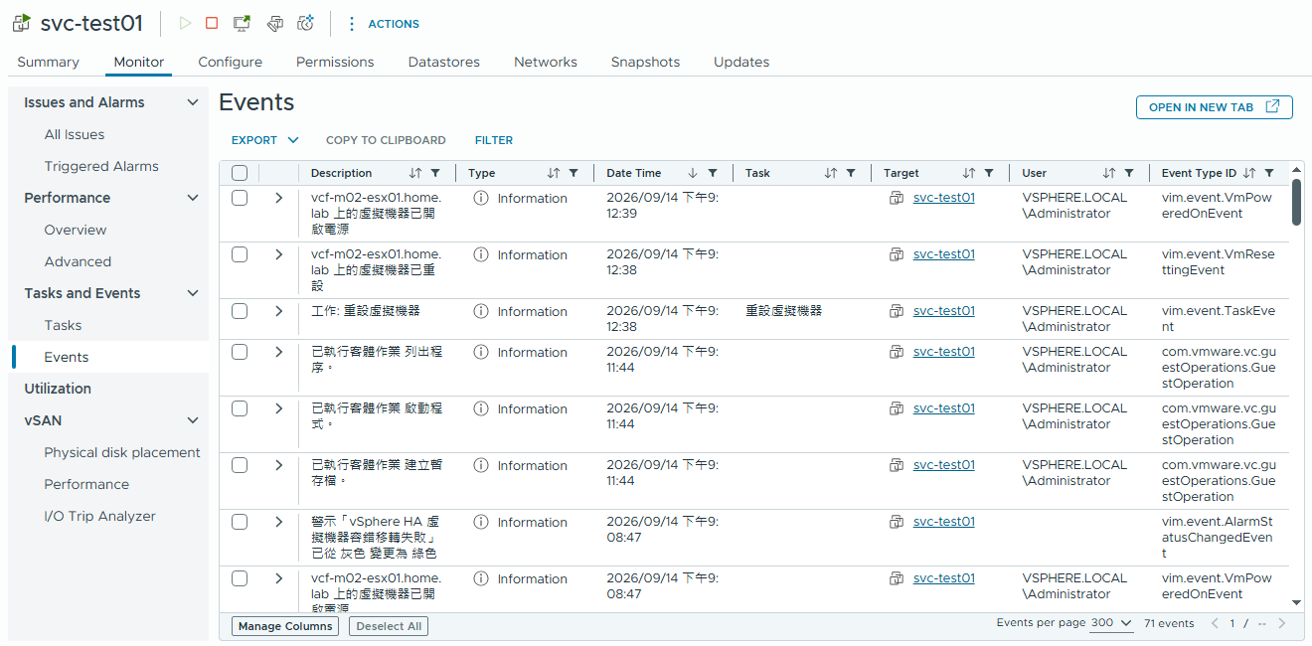
圖 5 vCenter 事件：svc-test01「已重設」與隨後的「已開啟電源」，操作者為腳本使用的帳號

7.3 管理元件未被影響
以 vCenter 事件獨立查核（非腳本自己的日誌）：測試期間所有 vcf-m02-* 管理 VM 沒有任何 reset / guest reboot / power off 事件；svc-test01 則有 2 次 reset 與 1 次 guest reboot，與日誌完全對應。

7.4 實測抓到並修正的問題
問題 | 現象 | 處理
硬重置不更新 BootTime | 第一輪重置後 20 秒腳本又判定不健康（靠冷卻機制才擋住） | 寬限期改以 BootTime 與腳本自己的上次重開時間較晚者起算，第二輪驗證正確
Guest 防火牆擋 ICMP | Photon OS 預設 iptables INPUT DROP，-Ping 誤判為不通，觸發一次正常重開（Restart-VMGuest） | 屬 guest 設定問題；使用 -Ping 前須確認目標 VM 放行 ICMP，或改用 Tools 判定
Tools 狀態更新有延遲 | guest 死後第一次檢查只有 ping 不通，第二次才看到 Tools 停止 | 正常現象；FailThreshold ≥ 2 即可涵蓋

8. 注意事項與限制
- 管理元件請務必排除。vCenter、NSX、SDDC Manager、VCF Operations / Automation、vCLS、Supervisor 控制平面 VM 有自己的生命週期管理，硬重置可能造成資料不一致。用 -Exclude 或只用 -Tag 框服務 VM。
- 硬重置等同斷電。資料庫類 VM 建議拉高 FailThreshold 或只在 Tools 已完全停止時才動手（預設即是如此）。
- -Ping 需要 ICMP 放行。guest 防火牆或中間網路擋 ICMP 會造成誤判。
- 被其他系統接管的 VM 可能無法操作。例如 VMware Cloud Director 管理的 VM，vCenter 會回「The method is disabled by …」，腳本會記 ERROR 並跳過。
- 主機故障不在範圍。主機 disconnected 時 VM 一律略過，由 vSphere HA 處理。
- 狀態檔為單一執行個體設計。不要同時跑兩個實例指向同一個狀態檔。

9. 常見問題
Q：VM 沒裝 Tools 會怎樣？ 沒有 ping 目標時會略過並在 verbose 顯示「無法判定」；請用 -Ping -PingMap 指定 IP。
Q：VM 一直被重開怎麼辦？ 冷卻時間與每日上限會擋下來，日誌會出現 ERROR「達上限，請人工介入」。找出根因後刪掉狀態檔中該 VM 的區塊即可重新開始。
Q：可以只通知不重開嗎？ 用 -DryRun，日誌會完整記錄「本來會做什麼」，可搭配日誌監控系統發告警。
Q：一次性排程與常駐模式怎麼選？ 偵測時間要求 < 5 分鐘選常駐；否則排程較簡單、也不怕程序意外結束。

附錄 A：Watch-VMHealth.ps1 原始碼
<#
.SYNOPSIS
監看 vCenter 裡的 VM,壞掉(guest 沒回應 / 開機卡住)就自動重開。
.DESCRIPTION
判定「壞掉」的依據(VM 必須是 poweredOn 且 host 連線正常):
1. VMware Tools 有裝,但 ToolsRunningStatus 不是 guestToolsRunning,或 GuestHeartbeatStatus 為 red/gray
→ guest 當機、或重開後卡在開機畫面起不來
2. (-Ping) guest IP ping 不通(IP 來自 Tools 回報,或 -PingMap 指定)
3. (-PowerOnIfOff) VM 意外處於 poweredOff → 直接開機
保護機制:
* 開機後 -BootGraceMinutes 內不判定(給開機時間)
* 要連續 -FailThreshold 次檢查都失敗才動手(狀態存在 -StatePath,一次性排程也能累計)
* 同一台 VM 在 -CooldownMinutes 內不重複重開;24 小時內最多重開 -MaxResetsPerDay 次
重開方式:Tools 還活著 → Restart-VMGuest(正常重開);Tools 死了 → Restart-VM(硬重置)。
.EXAMPLE
# 一次性檢查(給 Windows 排程每 5 分鐘跑一次),先看會做什麼不真的動手
pwsh ./Watch-VMHealth.ps1 -Server vc01.example.com -Credential (Get-Credential) -VmName 'app-*' -DryRun
.EXAMPLE
# 常駐模式,每 60 秒檢查,連續 3 次失敗才硬重置;只監看貼了 AutoRestart 標籤的 VM
pwsh ./Watch-VMHealth.ps1 -Server vc01.example.com -Credential $cred -Tag AutoRestart -Ping -Loop -IntervalSeconds 60
.EXAMPLE
# 沒裝 Tools 的 VM 用 ping 判定
pwsh ./Watch-VMHealth.ps1 -Server vc01.example.com -Credential $cred -VmName 'legacy01' -Ping -PingMap @{ legacy01 = '10.0.0.50' }
.NOTES
需求:PowerShell 7.x + VMware.PowerCLI 13.x。
vCenter 帳號最小權限:VirtualMachine.Interact.PowerOn / PowerOff / Reset、System.Read(唯讀+電源操作即可)。
管理元件(vCenter / NSX / SDDC Manager 等)請用 -Exclude 明確排除,或用 -Tag / -VmName 只框住服務 VM。
#>
[CmdletBinding()]
param(
[Parameter(Mandatory)][string] $Server, # vCenter FQDN / IP
[pscredential] $Credential, # 建議用這個;沒給則用 -User/-Password;都沒給會互動詢問
[string] $User,
[string] $Password,
[string[]] $VmName = @('*'), # wildcard,可多個
[string[]] $Tag, # 只監看貼了這些 vSphere Tag 的 VM(與 -VmName 交集)
[string[]] $Exclude = @('vCLS*','SupervisorControlPlaneVM*'),
[int] $FailThreshold = 3, # 連續失敗幾次才重開
[int] $BootGraceMinutes = 10, # 開機後幾分鐘內不判定
[int] $CooldownMinutes = 30, # 重開後多久內不再重開
[int] $MaxResetsPerDay = 3,
[switch] $Ping, # 額外用 ICMP 判定
[hashtable]$PingMap = @{}, # VM 名 → IP,沒 Tools 的 VM 用
[switch] $PowerOnIfOff, # poweredOff 也視為壞掉並開機
[switch] $Loop,
[int] $IntervalSeconds = 60,
[switch] $DryRun,
[string] $LogPath = "$PSScriptRoot\watch-vmhealth.log",
[string] $StatePath = "$PSScriptRoot\watch-vmhealth.state.json"
)
$ErrorActionPreference = 'Stop'
function Log($m, $lvl = 'INFO') {
$line = "{0} [{1}] {2}" -f [DateTime]::Now.ToString('yyyy-MM-dd HH:mm:ss'), $lvl, $m
Write-Host $line
Add-Content -Path $LogPath -Value $line -Encoding utf8
}

# ---------- 狀態(連續失敗計數 / 重開紀錄)----------
function Load-State {
if (Test-Path $StatePath) {
try { $raw = Get-Content $StatePath -Raw | ConvertFrom-Json -AsHashtable; if ($raw) { return $raw } } catch {}
}
return @{}
}
function Save-State($s) { $s | ConvertTo-Json -Depth 5 | Set-Content $StatePath -Encoding utf8 }
function Get-VmState($s, $name) {
if (-not $s.ContainsKey($name)) { $s[$name] = @{ fails = 0; lastReason = ''; resets = @() } }
return $s[$name]
}

# ---------- 健康判定 ----------
function Test-VmHealth($vm, $st) {
# 回傳 @{ Healthy=bool; Reason=string; Skip=bool; ToolsAlive=bool }
$x = $vm.ExtensionData
$rt = $x.Runtime; $g = $x.Guest
if ($rt.ConnectionState -ne 'connected') { return @{ Skip = $true; Reason = "VM $($rt.ConnectionState)(host 問題,不處理)" } }

if ($rt.PowerState -eq 'poweredOff') {
if ($PowerOnIfOff) { return @{ Healthy = $false; Reason = 'poweredOff'; ToolsAlive = $false; PowerOn = $true } }
return @{ Skip = $true; Reason = 'poweredOff(未啟用 -PowerOnIfOff)' }
}
if ($rt.PowerState -eq 'suspended') { return @{ Skip = $true; Reason = 'suspended' } }
if ($rt.Question) { Log "$($vm.Name) 有待回答的問題: $($rt.Question.Text)" 'WARN' }

# 開機寬限期:取 vCenter BootTime 與「我們上次重開時間」較晚者
# (實測 Restart-VM 硬重置不會更新 Runtime.BootTime,只靠 BootTime 會在重置後馬上又誤判)
$since = $null
if ($rt.BootTime) { $since = $rt.BootTime.ToUniversalTime() }
if ($st.resets.Count -gt 0) {
$last = ($st.resets | ForEach-Object { ([DateTime]$_).ToUniversalTime() } | Sort-Object | Select-Object -Last 1)
if (-not $since -or $last -gt $since) { $since = $last }
}
if ($since) {
$up = [DateTime]::UtcNow - $since
if ($up.TotalMinutes -lt $BootGraceMinutes) {
return @{ Skip = $true; Reason = ("開機/重開才 {0:N1} 分鐘,寬限中" -f $up.TotalMinutes) }
}
}

$toolsInstalled = $g.ToolsVersionStatus2 -ne 'guestToolsNotInstalled' -and $g.ToolsStatus -ne 'toolsNotInstalled'
$toolsAlive = $g.ToolsRunningStatus -eq 'guestToolsRunning'
$hb = $x.GuestHeartbeatStatus
$reasons = @()

if ($toolsInstalled) {
if (-not $toolsAlive) { $reasons += "Tools $($g.ToolsRunningStatus)" }
elseif ($hb -in 'red','gray') { $reasons += "heartbeat $hb" }
}

$ip = $null
if ($Ping) {
if ($PingMap.ContainsKey($vm.Name)) { $ip = $PingMap[$vm.Name] }
elseif ($g.IpAddress -and $g.IpAddress -match '^\d+\.\d+\.\d+\.\d+$') { $ip = $g.IpAddress }
if ($ip) {
$ok = Test-Connection -TargetName $ip -Count 2 -TimeoutSeconds 2 -Quiet -ErrorAction SilentlyContinue
if (-not $ok) { $reasons += "ping $ip 不通" }
}
}

# 完全沒判定依據(沒 Tools 也沒 IP)→ 不敢動
if (-not $toolsInstalled -and -not $ip) { return @{ Skip = $true; Reason = '沒裝 Tools 也沒 ping 目標,無法判定' } }

if ($reasons.Count -eq 0) { return @{ Healthy = $true; ToolsAlive = $toolsAlive } }
return @{ Healthy = $false; Reason = ($reasons -join '; '); ToolsAlive = $toolsAlive }
}

# ---------- 重開 ----------
function Invoke-Recover($vm, $h, $st) {
$now = [DateTime]::Now
$recent = @($st.resets | ForEach-Object { [DateTime]$_ } | Where-Object { $_ -gt $now.AddHours(-24) })
if ($recent.Count -ge $MaxResetsPerDay) {
Log "$($vm.Name) 24h 內已重開 $($recent.Count) 次,達上限 $MaxResetsPerDay,不再處理(請人工介入)" 'ERROR'; return
}
if ($recent.Count -gt 0 -and ($now - ($recent | Sort-Object | Select-Object -Last 1)).TotalMinutes -lt $CooldownMinutes) {
Log "$($vm.Name) 距上次重開未滿 $CooldownMinutes 分鐘,冷卻中" 'WARN'; return
}

if ($h.PowerOn) { $action = 'Start-VM(開機)' }
elseif ($h.ToolsAlive) { $action = 'Restart-VMGuest(正常重開)' }
else { $action = 'Restart-VM(硬重置)' }
Log "$($vm.Name) 連續 $($st.fails) 次不健康 [$($h.Reason)] → $action" 'ACTION'
if ($DryRun) { Log " (DryRun,未執行)"; return }

try {
if ($h.PowerOn) { Start-VM -VM $vm -Confirm:$false -ErrorAction Stop | Out-Null }
elseif ($h.ToolsAlive) { Restart-VMGuest -VM $vm -Confirm:$false -ErrorAction Stop | Out-Null }
else { Restart-VM -VM $vm -Confirm:$false -ErrorAction Stop | Out-Null }
$st.resets = @($recent | ForEach-Object { $_.ToString('o') }) + $now.ToString('o')
$st.fails = 0
Log " $($vm.Name) $action 已送出"
} catch {
Log " $($vm.Name) $action 失敗: $($_.Exception.Message)" 'ERROR'
}
}

# ---------- 主流程 ----------
function Invoke-Check {
$state = Load-State
$vms = if ($Tag) { Get-VM -Server $script:vc -Tag $Tag -ErrorAction SilentlyContinue } else { Get-VM -Server $script:vc -Name $VmName -ErrorAction SilentlyContinue }
$vms = $vms | Where-Object { $n = $_.Name
($VmName | Where-Object { $n -like $_ }) -and -not ($Exclude | Where-Object { $n -like $_ }) } |
Sort-Object Name -Unique
if (-not $vms) { Log "沒有符合的 VM: $($VmName -join ',')" 'WARN'; return }

$sum = @{ ok = 0; bad = 0; skip = 0 }
foreach ($vm in $vms) {
$st = Get-VmState $state $vm.Name
$h = Test-VmHealth $vm $st
if ($h.Skip) {
$sum.skip++; Write-Verbose "$($vm.Name): skip - $($h.Reason)"
continue
}
if ($h.Healthy) {
$sum.ok++
if ($st.fails -gt 0) { Log "$($vm.Name) 恢復正常(先前 $($st.fails) 次失敗)" }
$st.fails = 0; $st.lastReason = ''
continue
}
$sum.bad++
$st.fails++; $st.lastReason = $h.Reason
Log "$($vm.Name) 不健康 ($($st.fails)/$FailThreshold): $($h.Reason)" 'WARN'
if ($st.fails -ge $FailThreshold) { Invoke-Recover $vm $h $st }
}
# 已不存在的 VM 從狀態移除
foreach ($k in @($state.Keys)) { if ($k -notin $vms.Name) { $state.Remove($k) } }
Save-State $state
Log ("檢查完成: {0} 台, 正常 {1} / 異常 {2} / 略過 {3}" -f $vms.Count, $sum.ok, $sum.bad, $sum.skip)
}

Import-Module VMware.VimAutomation.Core | Out-Null
Set-PowerCLIConfiguration -InvalidCertificateAction Ignore -ParticipateInCEIP $false -Confirm:$false -Scope Session | Out-Null
Log ("=== Watch-VMHealth 啟動 server={0} vm={1} tag={2} threshold={3} grace={4}m ping={5} dryrun={6} ===" -f $Server, ($VmName -join ','), ($Tag -join ','), $FailThreshold, $BootGraceMinutes, $Ping, $DryRun)
if (-not $Credential) {
if ($User -and $Password) { $Credential = [pscredential]::new($User, (ConvertTo-SecureString $Password -AsPlainText -Force)) }
else { $Credential = Get-Credential -Message "vCenter $Server 帳號" }
}
function Connect-Vc { Connect-VIServer -Server $Server -Credential $Credential -Force -WarningAction SilentlyContinue }
$script:vc = Connect-Vc
try {
do {
try { Invoke-Check }
catch {
Log "檢查發生例外: $($_.Exception.Message)" 'ERROR'
# 連線斷了就重連
if (-not $script:vc.IsConnected) {
try { $script:vc = Connect-Vc; Log '已重新連線 vCenter' }
catch { Log "重連失敗: $($_.Exception.Message)" 'ERROR' }
}
}
if ($Loop) { Start-Sleep -Seconds $IntervalSeconds }
} while ($Loop)
} finally {
if ($script:vc) { Disconnect-VIServer $script:vc -Confirm:$false -ErrorAction SilentlyContinue | Out-Null }
}

